МЭРИЯ ГОРОДА ЯРОСЛАВЛЯ

ПОСТАНОВЛЕНИЕ
от 12 апреля 2017 г. N 530

О РАЗМЕЩЕНИИ ИНФОРМАЦИОННЫХ КОНСТРУКЦИЙ НА ТЕРРИТОРИИ
ГОРОДА ЯРОСЛАВЛЯ

В соответствии с Федеральным законом от 06.10.2003 N 131-ФЗ "Об общих принципах организации местного самоуправления в Российской Федерации", Уставом города Ярославля, Правилами благоустройства территории города Ярославля, утвержденными решением муниципалитета города Ярославля от 30.01.2004 N 306,

МЭРИЯ ГОРОДА ЯРОСЛАВЛЯ ПОСТАНОВЛЯЕТ:

1. Утвердить:
- Концепцию информационного пространства города Ярославля (приложение 1);
- Порядок согласования размещения информационных конструкций на территории города Ярославля (приложение 2).

2. Установить, что владельцы информационных конструкций обеспечивают приведение информационных конструкций в соответствие с Концепцией информационного пространства города Ярославля в границах территории буферной зоны объекта всемирного наследия ЮНЕСКО в срок до 01.06.2017, на остальной территории города - до 01.09.2017.

3. Контроль за исполнением постановления возложить на заместителя мэра города Ярославля по вопросам социально-экономического развития города Торопова А.А.

4. Постановление вступает в силу со дня, следующего за днем его официального опубликования.

Мэр
города Ярославля
В.В.СЛЕПЦОВ

Приложение 1
к постановлению
мэрии города Ярославля
от 12.04.2017 N 530

КОНЦЕПЦИЯ
ИНФОРМАЦИОННОГО ПРОСТРАНСТВА ГОРОДА ЯРОСЛАВЛЯ

1. Общие положения

1.1. Концепция информационного пространства города Ярославля (далее - Концепция) определяет типы и виды допустимых к установке на территории города Ярославля информационных конструкций, требования к местам их установки, конструктивному исполнению и условиям эксплуатации, а также порядок демонтажа информационных конструкций, размещенных с нарушением установленных требований.
1.2. Концепция регулирует размещение на территории города Ярославля следующих информационных конструкций: настенных, консольных информационных конструкций, крышных установок, меню, табло обмена валют.
1.3. Визуализация типов и видов информационных конструкций, допустимых к установке на территории города Ярославля, определена приложением 1 к Концепции.
1.4. Размещение информационных конструкций на объектах культурного наследия (памятниках истории и культуры) и в зонах их охраны, в том числе на территории объекта культурного наследия федерального значения достопримечательного места "Исторический центр города Ярославля", осуществляется в соответствии с требованиями действующего законодательства об объектах культурного наследия.

2. Требования к местам установки и конструктивному
исполнению информационных конструкций

2.1. Информационные конструкции размещаются на плоских участках фасадов зданий, свободных от архитектурных элементов, в границах помещений, занимаемых организациями, индивидуальными предпринимателями, гражданами (далее - заинтересованные лица), и предназначены для размещения информации нерекламного характера.
В случае если помещения располагаются в подвальных или цокольных этажах настенные информационные конструкции могут быть размещены над окнами подвального или цокольного этажа, но не ниже 0,60 м от уровня земли до нижнего края настенной конструкции. При этом конструкция не должна выступать от плоскости фасада более чем на 0,10 м.
2.2. На фасаде одного здания заинтересованное лицо вправе установить только одну информационную конструкцию: либо настенную информационную конструкцию, либо консольную информационную конструкцию, либо крышную установку.
Цветовое решение информационной конструкции должно учитывать окружающую окраску фасадов зданий (далее - фасад) и производиться с учетом гармоничного сочетания цветов.
2.3. Заинтересованные лица, осуществляющие деятельность по оказанию услуг общественного питания, дополнительно к одной из конструкций, указанных в пункте 2.2 Концепции, вправе разместить меню, содержащее сведения об ассортименте блюд, напитков и иных продуктов питания, предлагаемых при предоставлении услуг общественного питания, в том числе с указанием их массы/объема и цены.
Меню выполняется в виде настенной информационной конструкции и размещается на плоских участках фасада, свободных от архитектурных элементов, непосредственно у входа (справа или слева) в здание, занимаемое заинтересованным лицом.
Финансово-кредитные организации дополнительно к одной из конструкций, указанных в пункте 2.2 Концепции, вправе разместить табло обмена валют.
Табло обмена валют выполняется в виде консольной информационной конструкции и размещается на плоских участках фасада, свободных от архитектурных элементов, непосредственно в месте фактического нахождения (осуществления деятельности) финансово-кредитной организации.
2.4. При размещении на одном фасаде одновременно нескольких информационных конструкций они должны располагаться в один высотный ряд на единой горизонтальной линии.
2.5. Крышная установка может быть размещена только в случае, если заинтересованное лицо занимает все здание, принадлежащее ему на праве собственности (ином законном основании). На крыше одного объекта может быть размещена только одна крышная установка.
2.6. Габариты (высота, ширина, толщина) информационных конструкций определяются по крайним точкам всех элементов, входящих в состав конструкции.
Максимальная площадь информационных конструкций в границах территории буферной зоны объекта всемирного наследия ЮНЕСКО города Ярославля составляет 0,75 кв. м, на остальной территории города - 1,2 кв. м.
Максимальный размер меню не должен превышать по высоте 0,80 м, по ширине - 0,60 м.
2.7. Информационные конструкции могут состоять из следующих элементов: информационное поле (текстовая часть), декоративно-художественные элементы.
Высота декоративно-художественных элементов не должна превышать высоту текстовой части информационной конструкции более чем в полтора раза.
2.8. На информационных конструкциях может быть организована подсветка, которая должна иметь немерцающий свет, не создавать прямых направленных лучей в окна жилых помещений.
2.9. Настенные информационные конструкции размещаются над входом или окнами помещений.
При наличии на фасаде объекта фриза настенная информационная конструкция размещается исключительно на фризе на всю высоту фриза.
При наличии на фасаде объекта козырька настенная информационная конструкция размещается на фризе козырька строго в габаритах указанного фриза.
2.10. Консольные информационные конструкции располагаются в одной горизонтальной плоскости фасада, на границах и внешних углах зданий в соответствии со следующими требованиями:
- расстояние от уровня земли до нижнего края консольной информационной конструкции должно быть не менее 2,50 м;
- консольная информационная конструкция не должна находиться на расстоянии более чем на 0,20 м от плоскости фасада, а крайняя точка ее внешнего торца - на расстоянии более чем 0,95 м от плоскости фасада. В высоту консольная информационная конструкция не может превышать 1 м;
- при наличии на фасаде настенных информационных конструкций консольные информационные конструкции располагаются с ними на единой горизонтальной оси.
2.11. Информационное поле крышных установок располагается параллельно поверхности фасадов объектов выше линии карниза, парапета объекта.
Крышные установки выполняются только в виде объемных символов, которые могут быть оборудованы внутренней подсветкой.

3. Условия эксплуатации информационных конструкций

3.1. Информационные конструкции, размещаемые на территории города Ярославля, должны быть безопасны, спроектированы, изготовлены и установлены в соответствии с требованиями технических регламентов, строительных норм и правил, государственных стандартов.
Информационные конструкции должны соответствовать требованиям действующего законодательства, требованиям Концепции, не нарушать внешний архитектурный облик города и обеспечивать соответствие эстетических характеристик информационных конструкций стилистике объекта, на котором они размещаются, содержаться в чистоте и технически исправном состоянии.
3.2. При размещении информационных конструкций не допускается:
- нарушение размеров информационных конструкций, установленных Концепцией;
- нарушение установленных требований к местам размещения информационных конструкций, в том числе размещение информационных конструкций выше линии второго этажа, на крышах зданий (за исключением крышных установок);
- вертикальный порядок расположения букв на информационном поле информационной конструкции;
- перекрытие (закрытие) оконных и дверных проемов, а также витражей и витрин;
- размещение информационных конструкций в границах жилых помещений, в том числе на глухих торцах фасада;
- размещение информационных конструкций на кровлях лоджий и балконов и (или) на лоджиях и балконах;
- размещение информационных конструкций на архитектурных деталях фасадов объектов (в том числе на колоннах, пилястрах, орнаментах, лепнине);
- размещение информационных конструкций на расстоянии ближе 1 м от мемориальных досок;
- перекрытие (закрытие) указателей наименований улиц и номеров домов;
- размещение настенных информационных конструкций одна над другой;
- размещение консольных информационных конструкций одна над другой;
- размещение информационных конструкций путем непосредственного нанесения на поверхность фасада декоративно-художественного и (или) текстового изображения (методом покраски, наклейки и иными методами);
- размещение информационных конструкций с использованием динамических систем смены изображений (в том числе роллерные системы, системы поворотных панелей - призматроны) или с помощью изображения, демонстрируемого на электронных носителях (в том числе экраны (телевизоры), бегущая строка), за исключением табло обмена валют;
- замена остекления оконных проемов и витрин световыми коробами;
- размещение информационных конструкций с использованием неоновых светильников, мигающих (мерцающих) элементов;
- размещение информационных конструкций на ограждающих конструкциях (в том числе на заборах, шлагбаумах, ограждениях, перилах);
- размещение информационных конструкций в виде отдельно стоящих сборно-разборных (складных) конструкций - штендеров;
- размещение информационных конструкций на внешних поверхностях объектов незавершенного строительства;
- крепление настенных информационных конструкций непосредственно к фасаду здания без каркаса (каркасной рамки);
- размещение информационной конструкции непосредственно на конструкции козырька.

4. Порядок демонтажа информационных конструкций

4.1. Информационные конструкции, размещенные с нарушением установленных требований, подлежат демонтажу.
Полномочия по выявлению и демонтажу информационных конструкций, размещенных с нарушением установленных требований, осуществляет комитет по рекламе, наружной информации и оформлению города мэрии города Ярославля (далее - Комитет).
4.2. В случае выявления информационных конструкций, размещенных с нарушением установленных требований, Комитет в течение 3 рабочих дней со дня их выявления выносит предписание об устранении нарушений действующего законодательства, Концепции информационного пространства города Ярославля (далее - предписание) (приложение 2 к Концепции). Предписание в течение 5 рабочих дней со дня его вынесения вручается под роспись заинтересованному лицу или в тот же срок направляется в его адрес заказным письмом с уведомлением о вручении. В случае направления предписания заказным письмом с уведомлением о вручении предписание в течение 5 рабочих дней со дня его вынесения размещается на официальном портале города Ярославля в информационно-телекоммуникационной сети "Интернет" (далее - официальный портал города). Если владелец информационной конструкции неизвестен, предписание в течение 5 рабочих дней со дня его вынесения размещается на официальном портале города и в тот же срок публикуется в газете "Городские новости". В предписании устанавливается срок для устранения нарушений, который составляет 10 рабочих дней со дня вручения предписания заинтересованному лицу (размещения на официальном портале города).
4.3. В случае добровольного исполнения предписания путем демонтажа информационной конструкции владелец информационной конструкции в течение 5 рабочих дней со дня демонтажа восстанавливает внешние поверхности объекта, на котором она была размещена, в том виде, какой был до установки информационной конструкции, с использованием аналогичных материалов и технологий.
4.4. В случае невыполнения установленных в предписании требований в добровольном порядке в установленный в предписании срок информационные конструкции подлежат демонтажу за счет средств бюджета города Ярославля. Демонтаж осуществляется в срок не позднее 15 рабочих дней со дня истечения срока для добровольного устранения нарушений, установленного в предписании, путем разборки на составные части с сохранением в случае наличия технической возможности их целостности. В случае невозможности разборки информационной конструкции в силу конструктивных особенностей или износа (коррозии) мест крепления (соединения) составных частей производится резка информационной конструкции.
4.5. В течение 3 рабочих дней со дня снятия (перемещения) информационной конструкции информация об указанных мероприятиях размещается на официальном портале города в целях возврата информационной конструкции лицу, допустившему нарушение. Лицо, допустившее нарушение, вправе обратиться за возвратом информационной конструкции в течение 7 рабочих дней со дня размещения вышеуказанной информации на официальном портале города. Возврат информационной конструкции осуществляется в течение 1 рабочего дня со дня обращения и предоставления лицом, допустившим нарушение, документов, подтверждающих оплату затрат, понесенных в связи с демонтажем, транспортировкой и хранением информационных конструкций, а также расходов на восстановление внешних поверхностей объекта, на котором была размещена демонтированная информационная конструкция. По истечении 10 рабочих дней со дня размещения информации о демонтированных информационных конструкциях на официальном портале города демонтированная информационная конструкция подлежит уничтожению.
4.6. Для получения конструкции ее владелец представляет в Комитет заявление, к которому прилагаются следующие документы:
- копии учредительных документов - для юридических лиц; копия документа, удостоверяющего личность, свидетельство о регистрации - для индивидуального предпринимателя; копия документа, удостоверяющего личность, - для физических лиц;
- доверенность, удостоверяющая полномочия представителя, документ, удостоверяющий личность представителя;
- документы, подтверждающие право собственности (иное вещное право) на информационную конструкцию;
- документ, подтверждающий возмещение расходов, понесенных в связи с демонтажем, транспортировкой и хранением конструкции, а также расходов на восстановление внешних поверхностей объекта, на котором была размещена демонтированная информационная конструкция.

Приложение 1
к Концепции

1. Элементы информационной конструкции

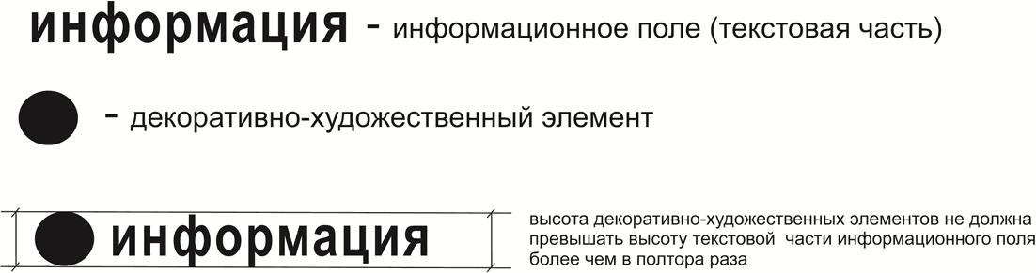

2. Настенная конструкция:

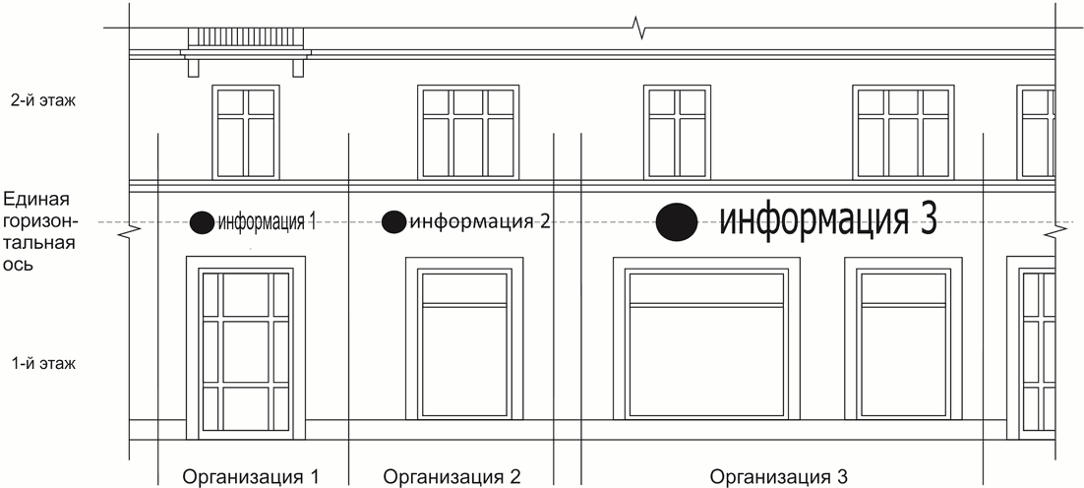

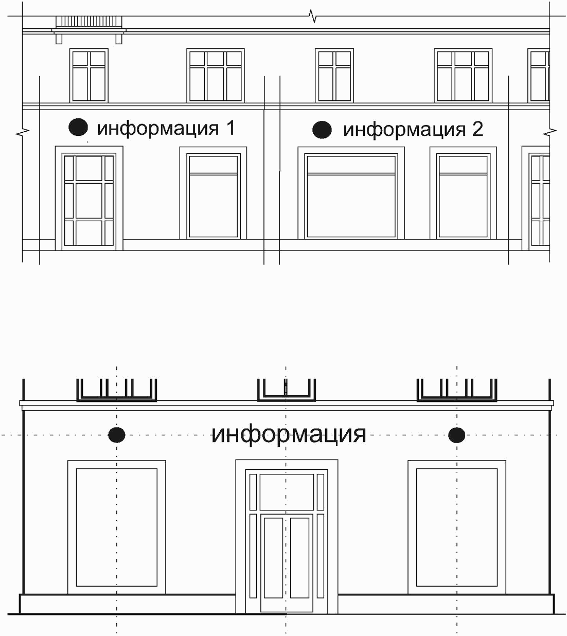

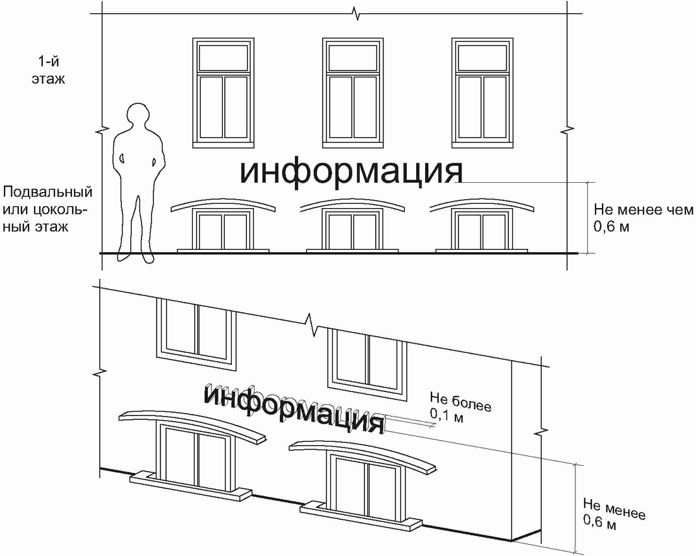

3. Информационная конструкция на козырьке

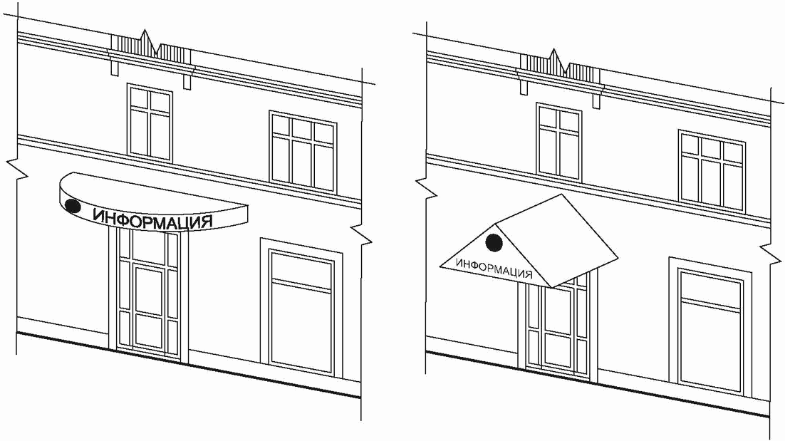

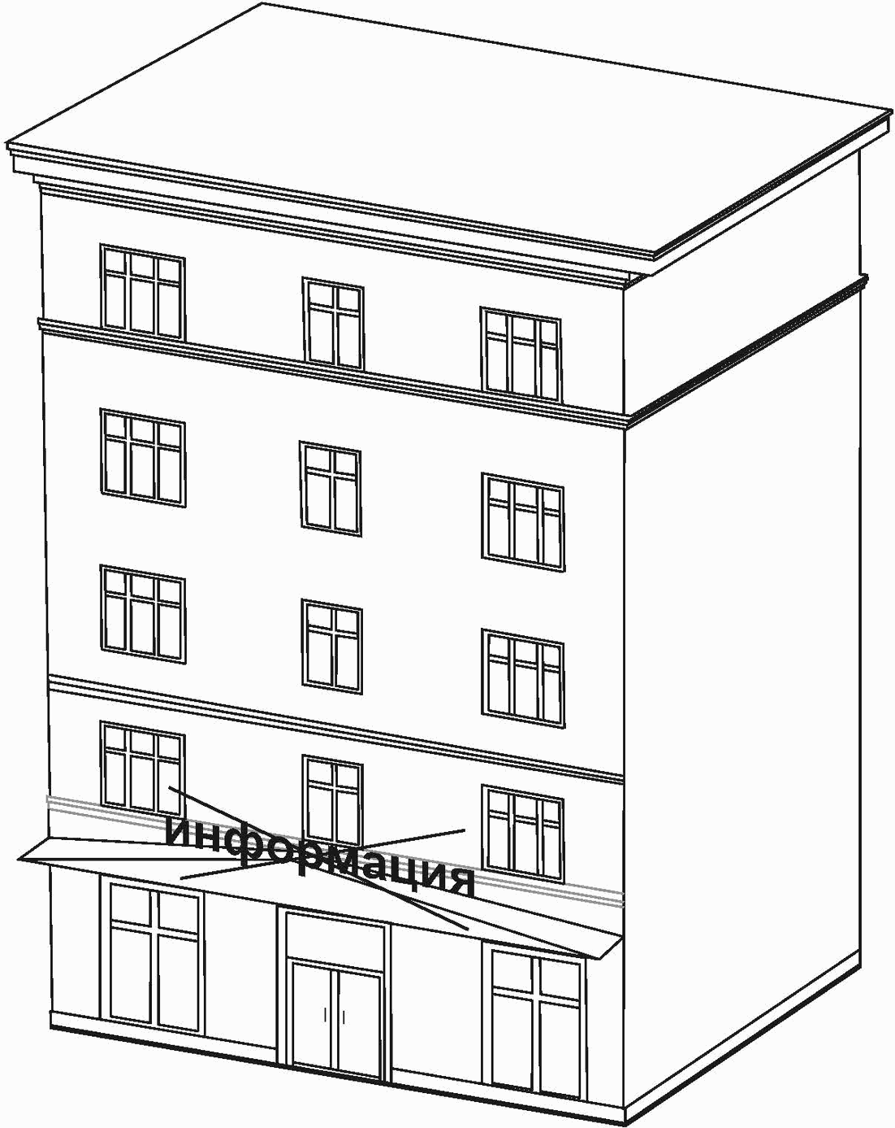

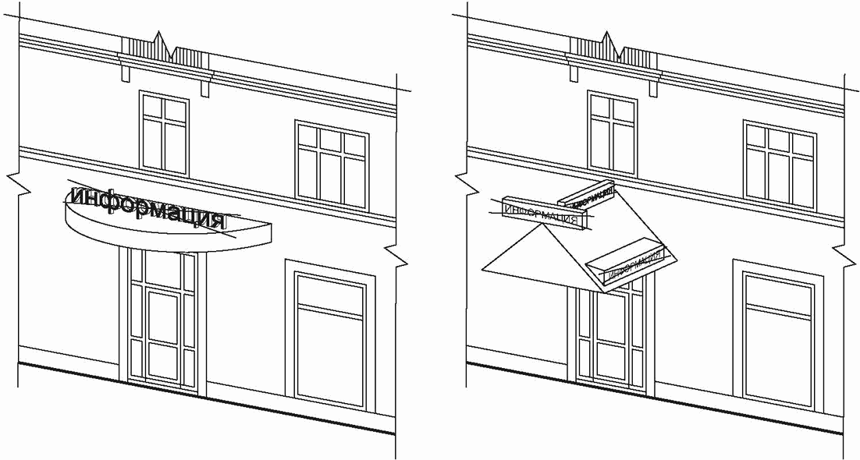

4. Консольная конструкция

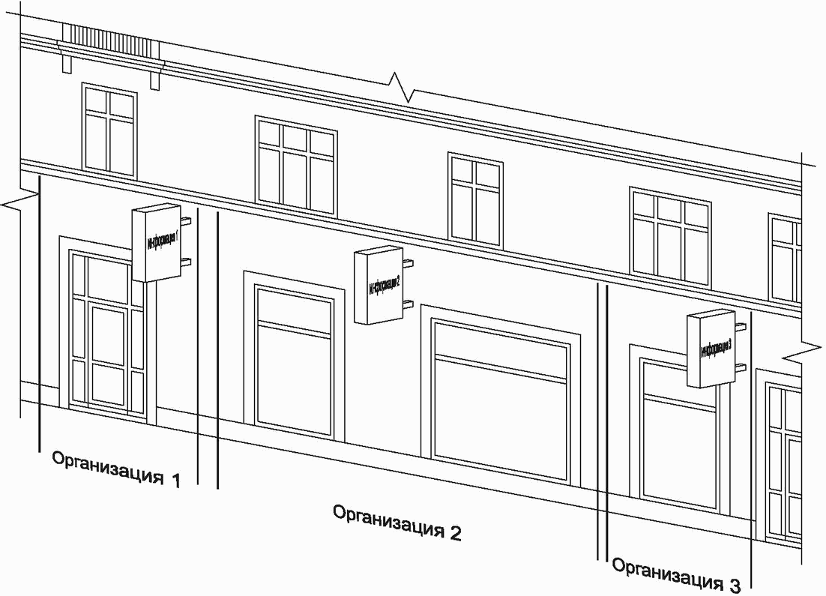

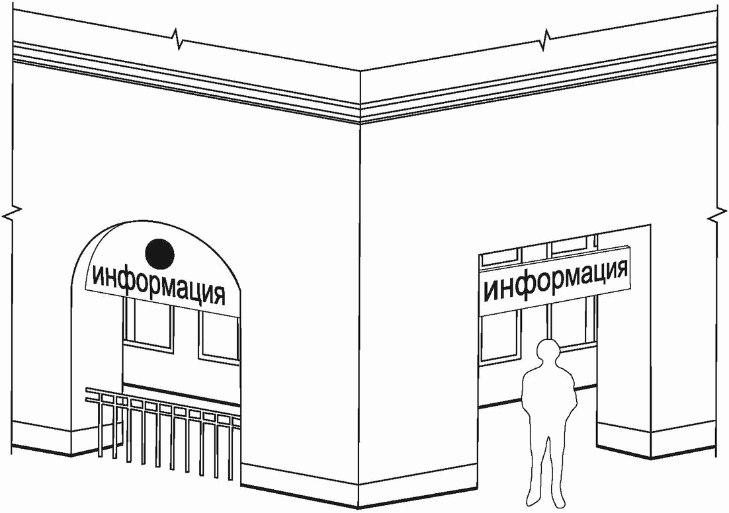

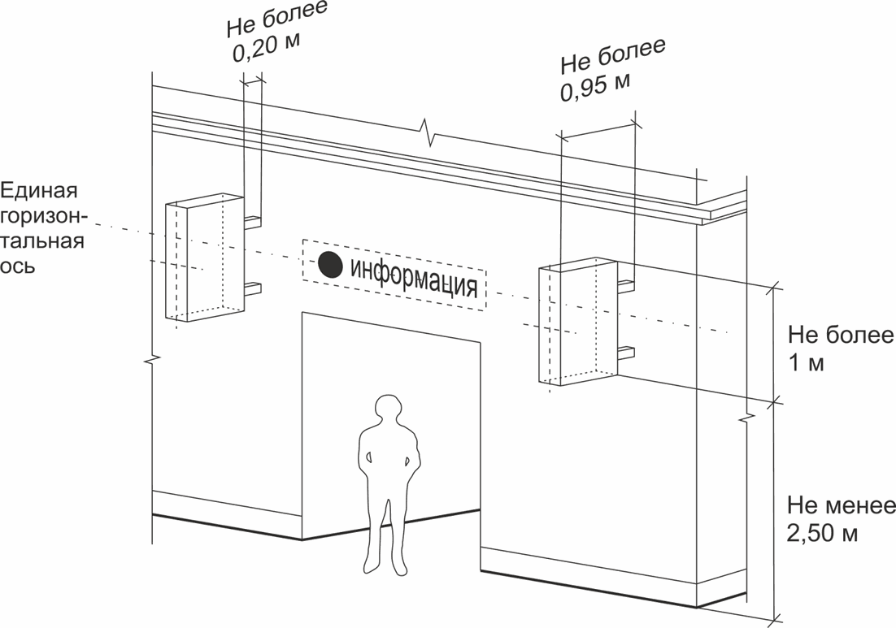

5. Крышная установка

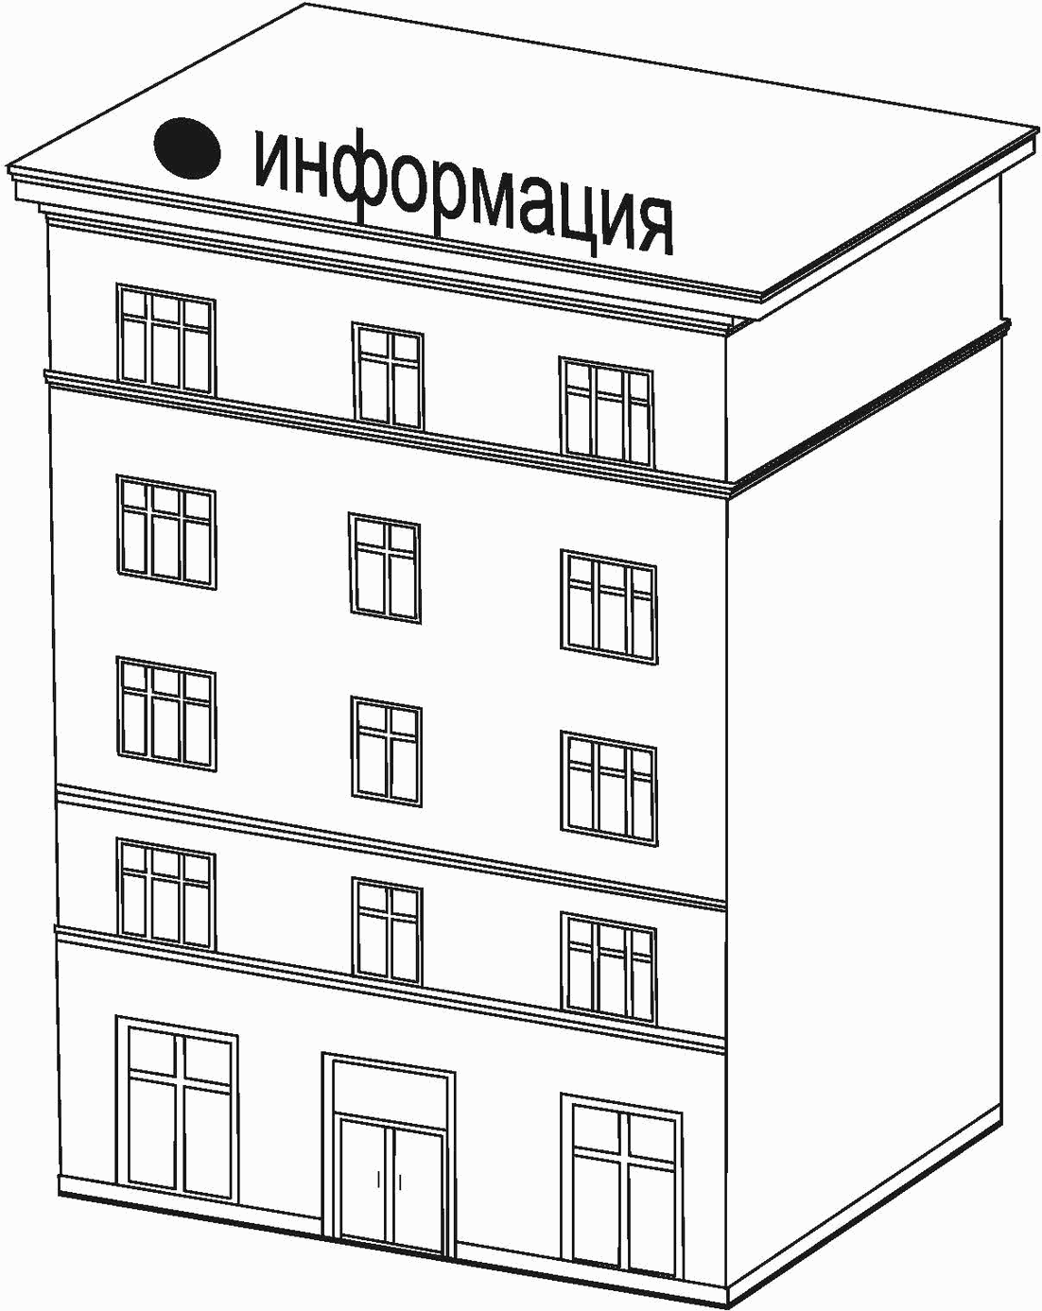

6. Меню, табло обмена валют

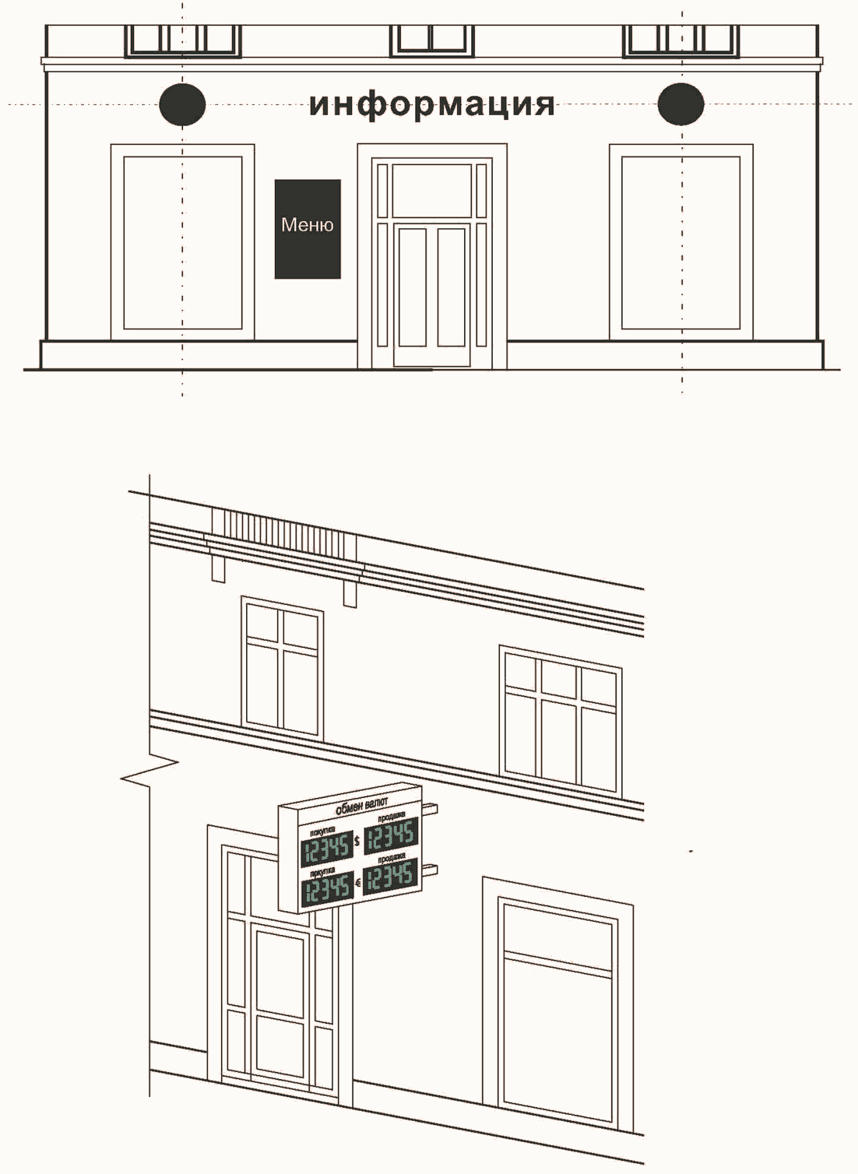

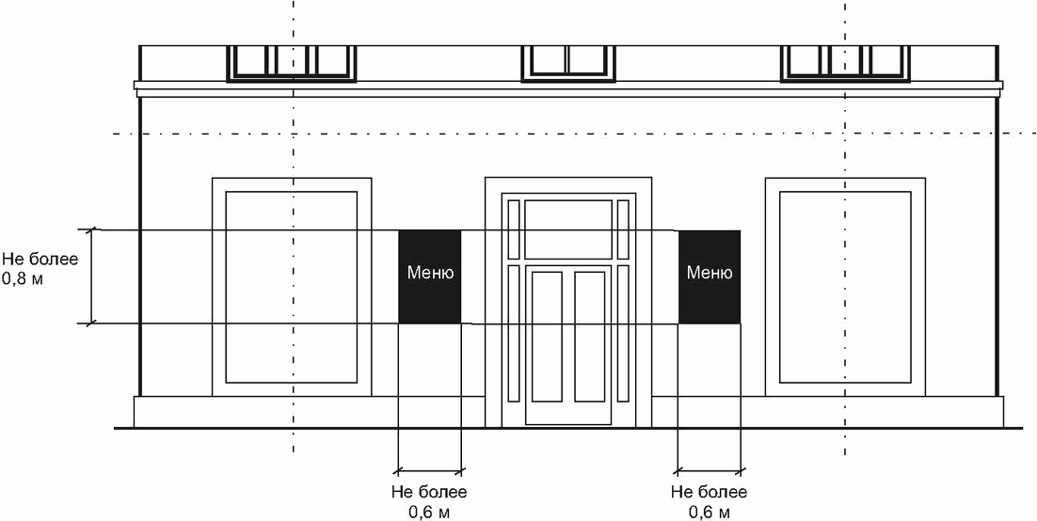

7. Не допускается:
- нарушение размеров информационных конструкций, установленных Концепцией

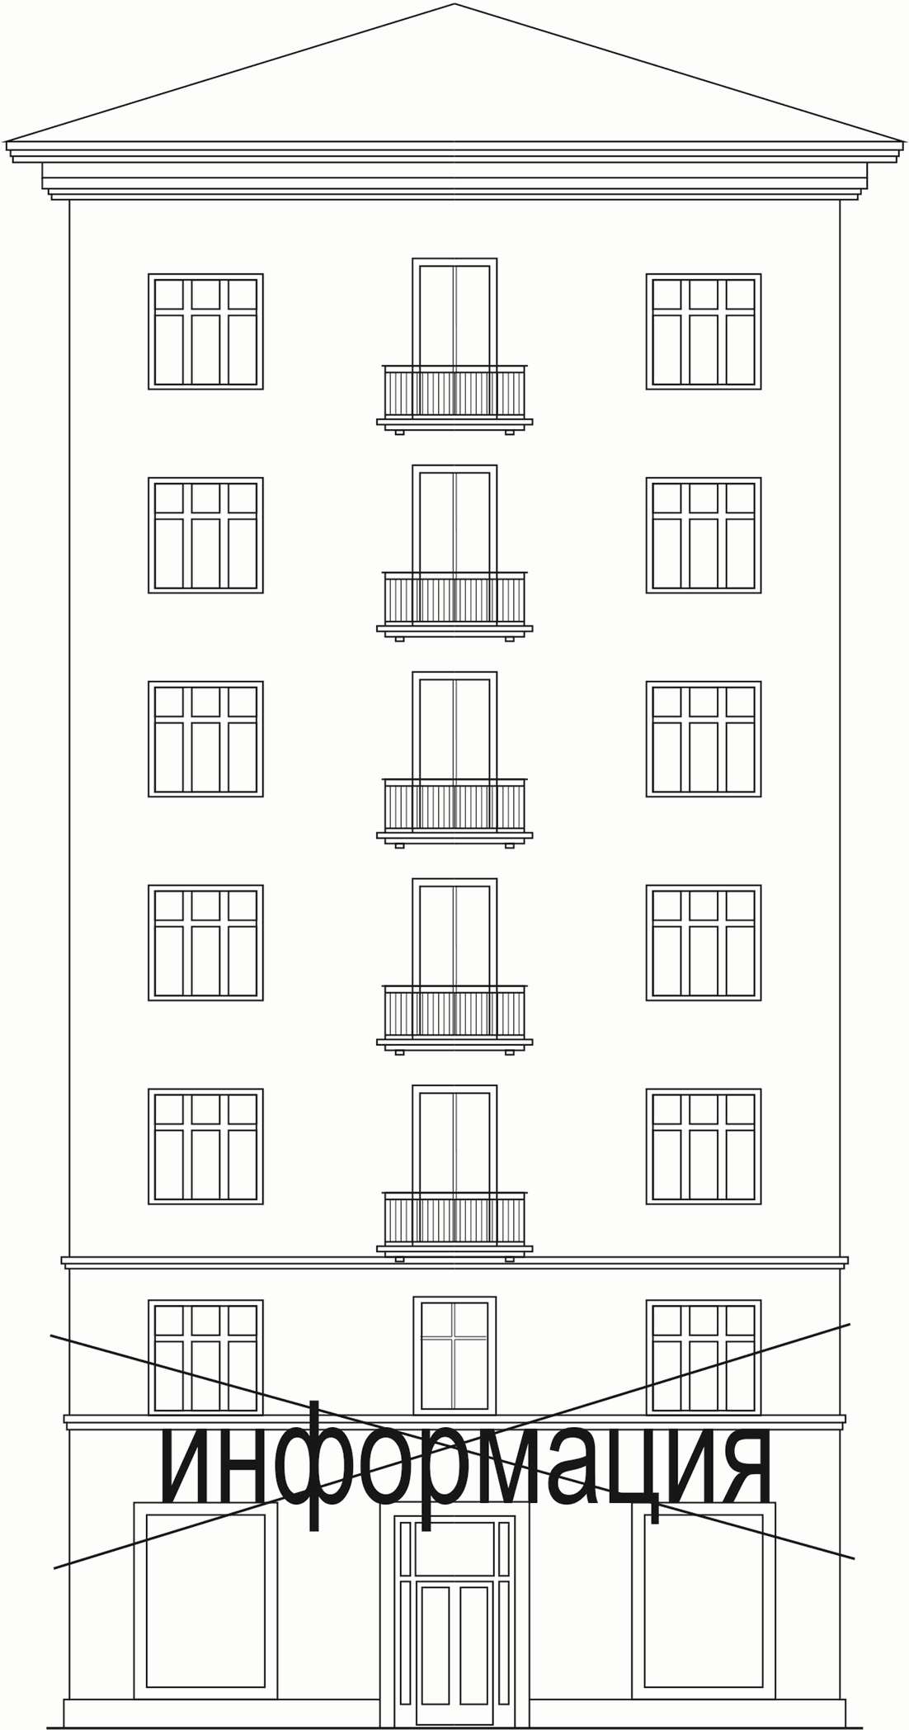

- нарушение установленных требований к местам размещения информационных конструкций, в том числе их размещение выше линии второго этажа

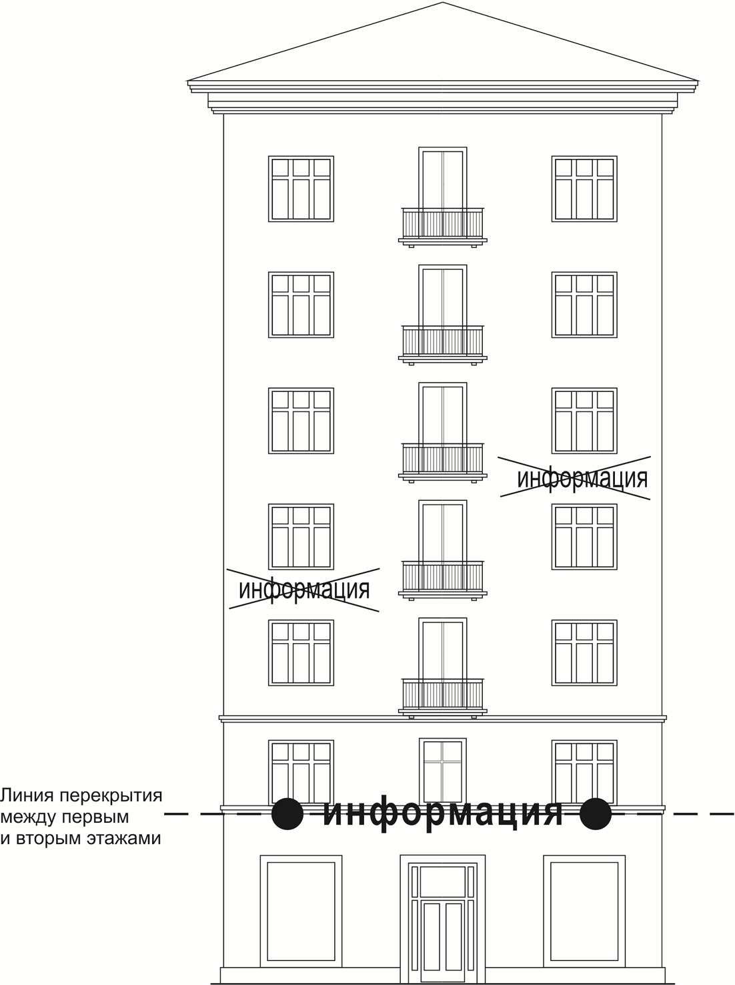

- вертикальный порядок расположения букв на информационном поле информационной конструкции

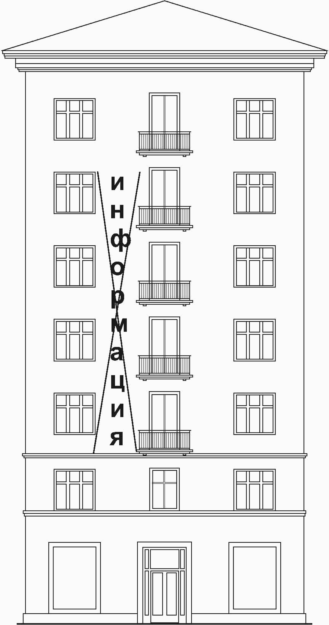

- перекрытие (закрытие) оконных и дверных проемов, а также витражей и витрин

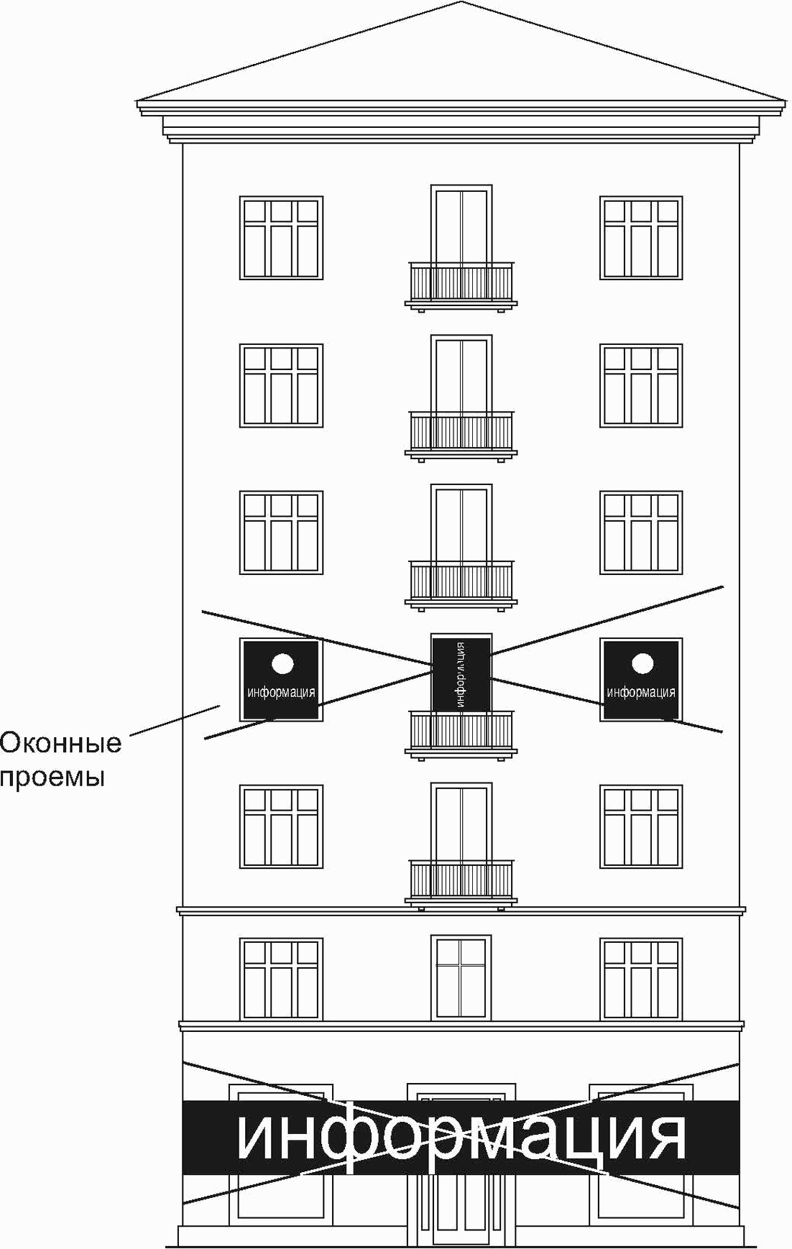

- размещение информационных конструкций в границах жилых помещений, в том числе на глухих торцах фасада

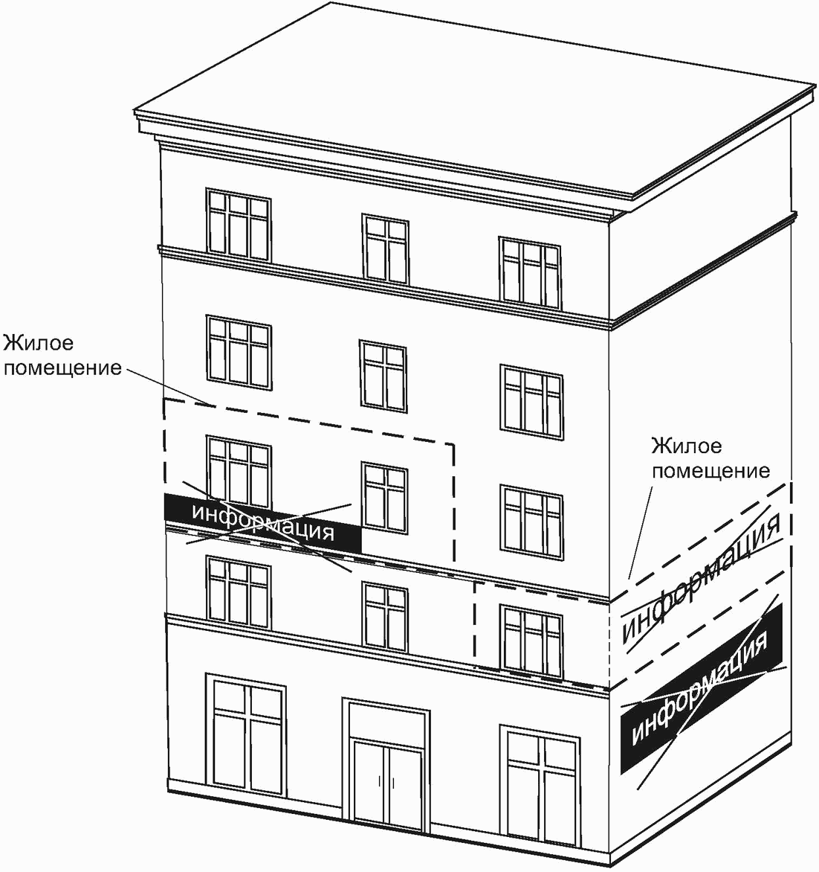

- размещение информационных конструкций на крышах зданий (за исключением крышных установок), на кровлях лоджий и балконов и (или) на лоджиях и балконах

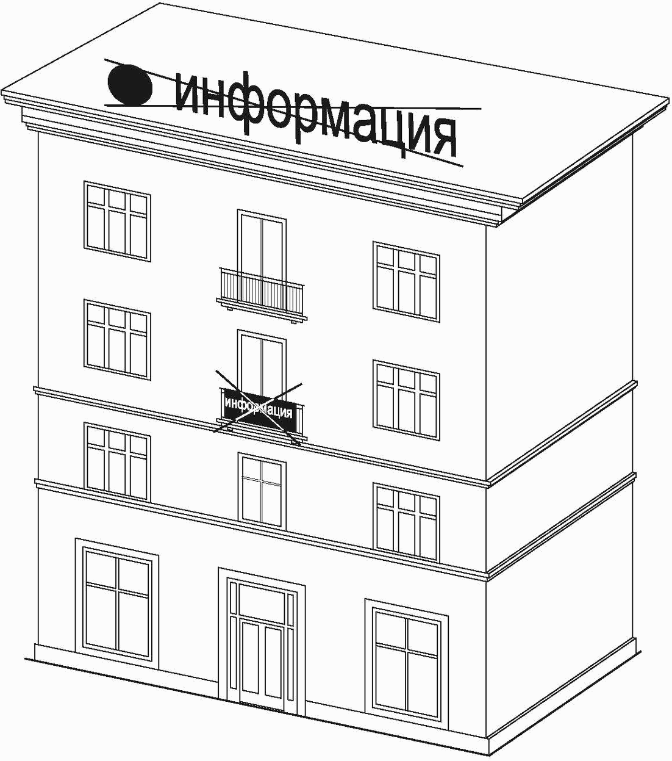

- размещение информационных конструкций на архитектурных деталях фасадов объектов (в том числе на колоннах, пилястрах, орнаментах, лепнине)

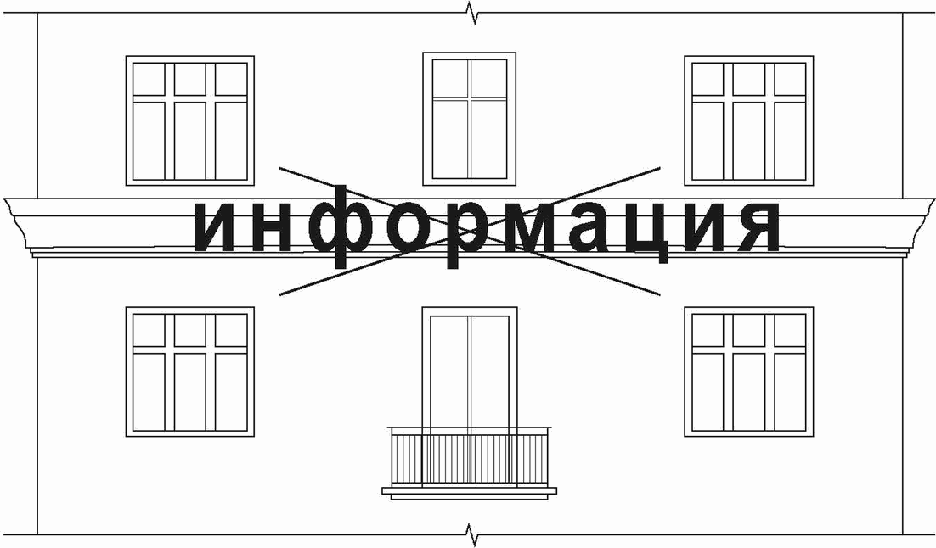

- размещение информационных конструкций на расстоянии ближе 1 м от мемориальных досок

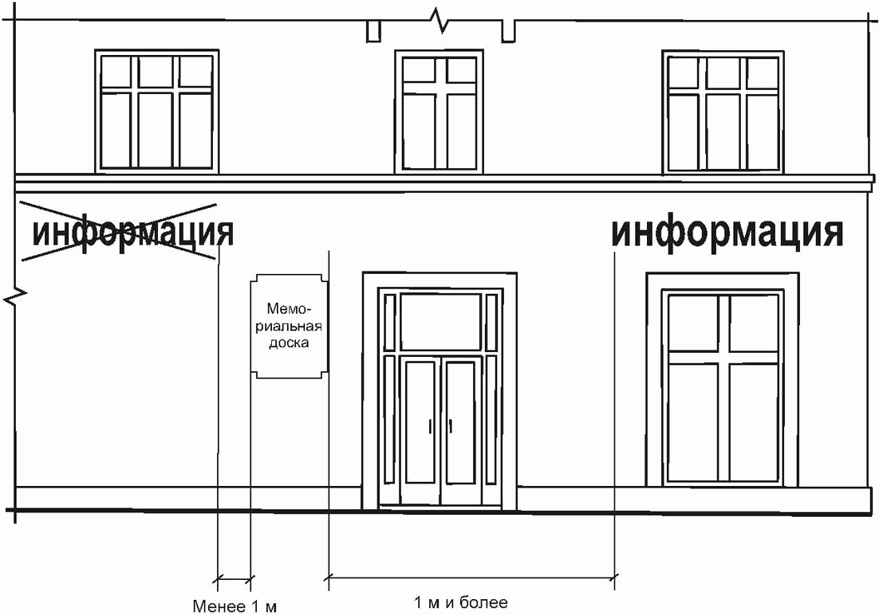

- перекрытие (закрытие) указателей наименований улиц и номеров домов

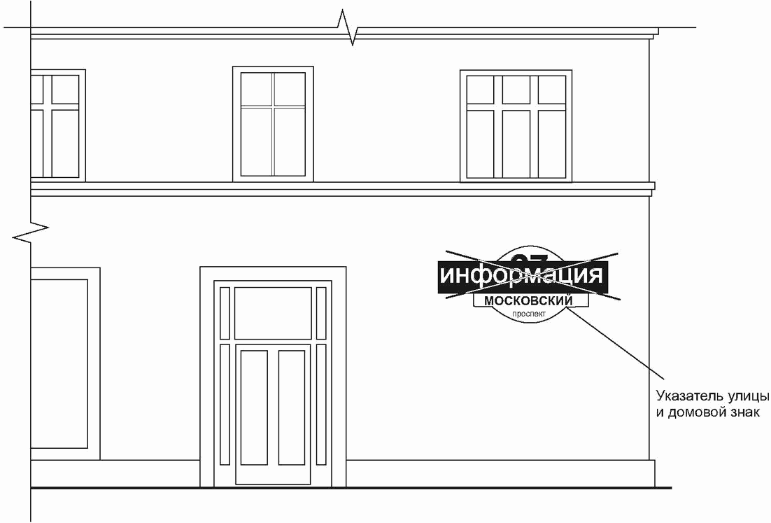

- размещение настенных информационных конструкций одна над другой

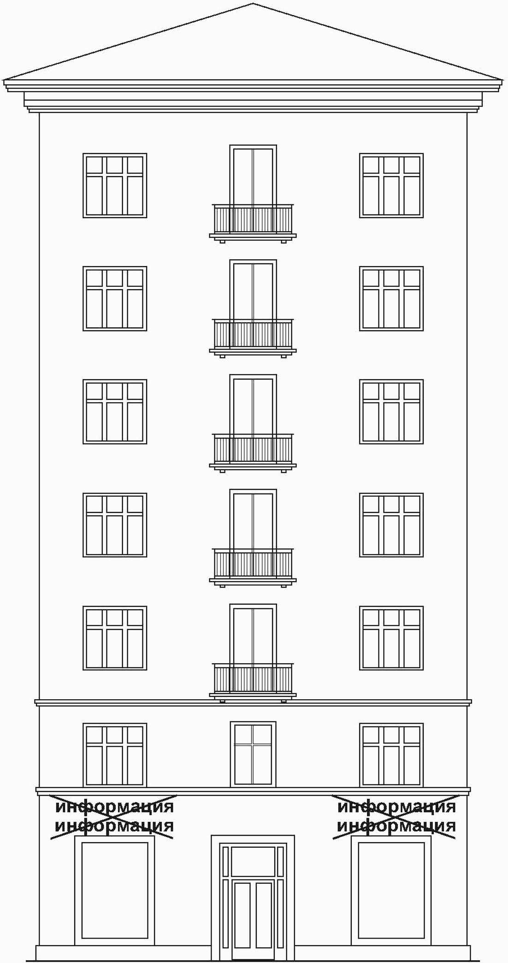

- размещение консольных информационных конструкций одна над другой

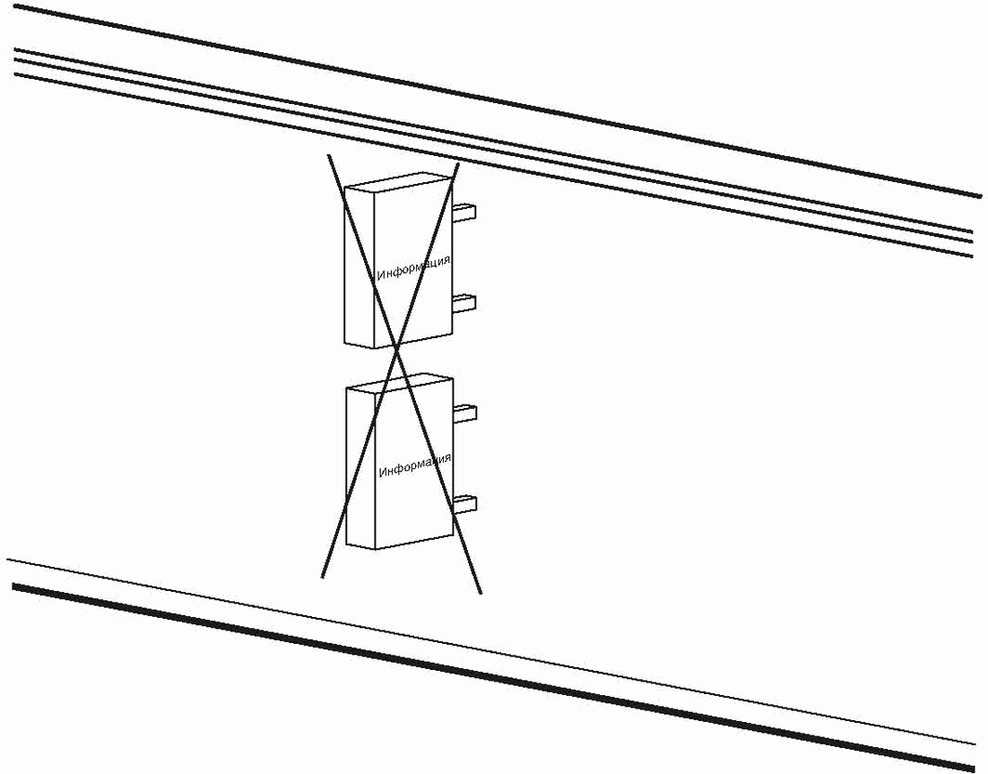

- размещение информационных конструкций путем непосредственного нанесения на поверхность фасада декоративно-художественного и (или) текстового изображения (методом покраски, наклейки и иными методами)

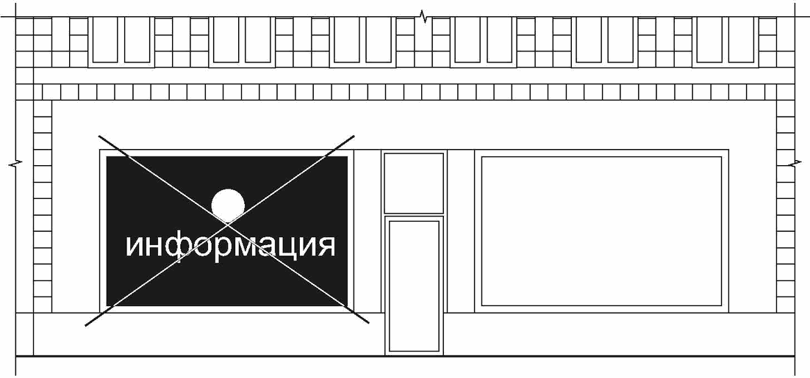

- размещение информационных конструкций с использованием динамических систем смены изображений (в том числе роллерные системы, системы поворотных панелей - призматроны) или с помощью изображения, демонстрируемого на электронных носителях (в том числе экраны (телевизоры), бегущая строка), за исключением табло обмена валют

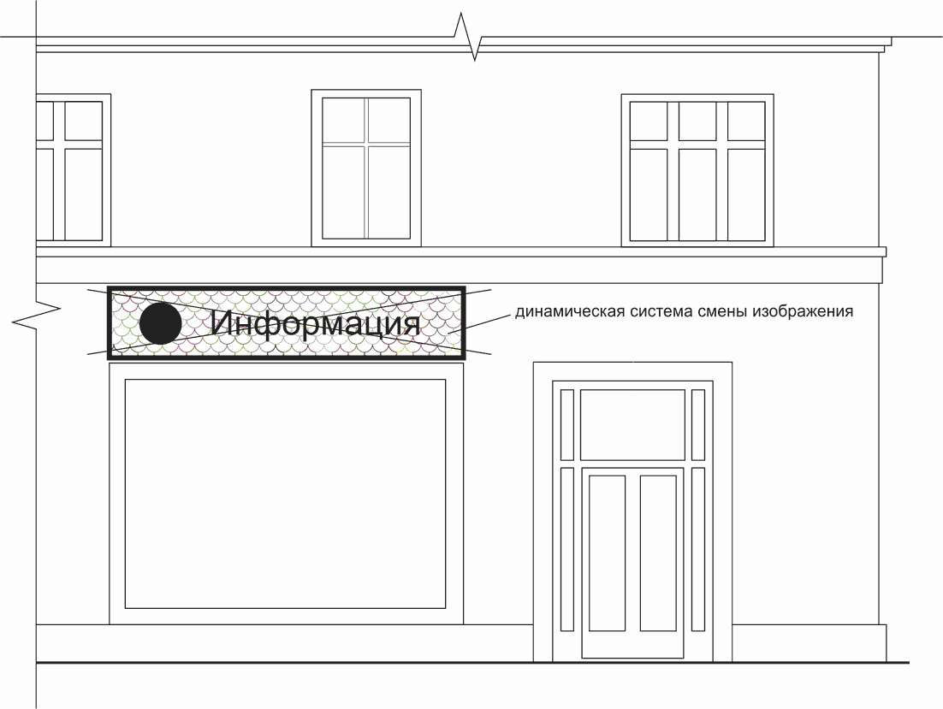

- замена остекления оконных проемов и витрин световыми коробами

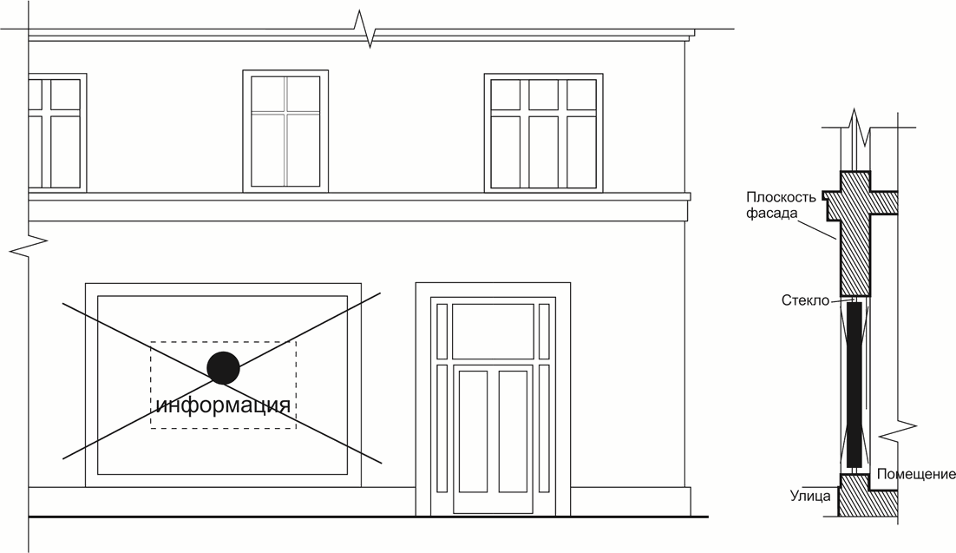

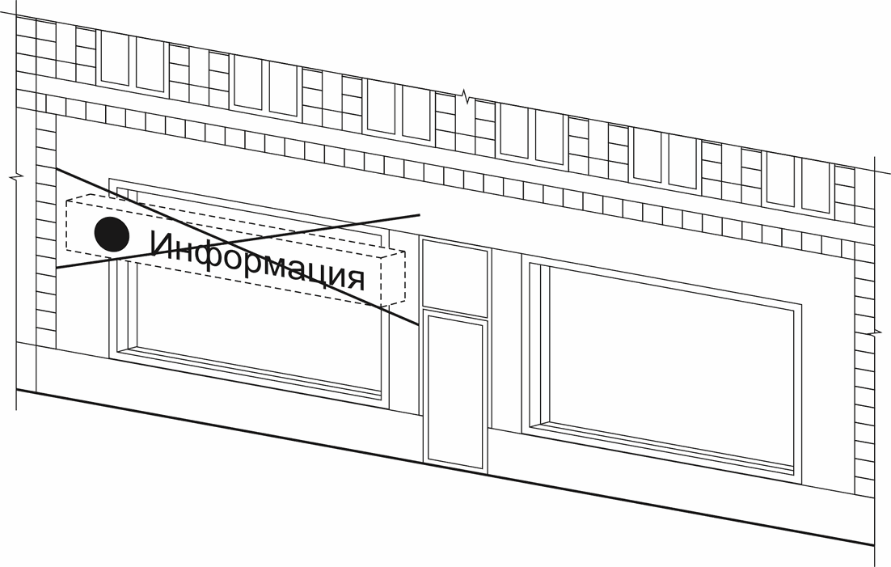

- размещение информационных конструкций с использованием неоновых светильников, мигающих (мерцающих) элементов

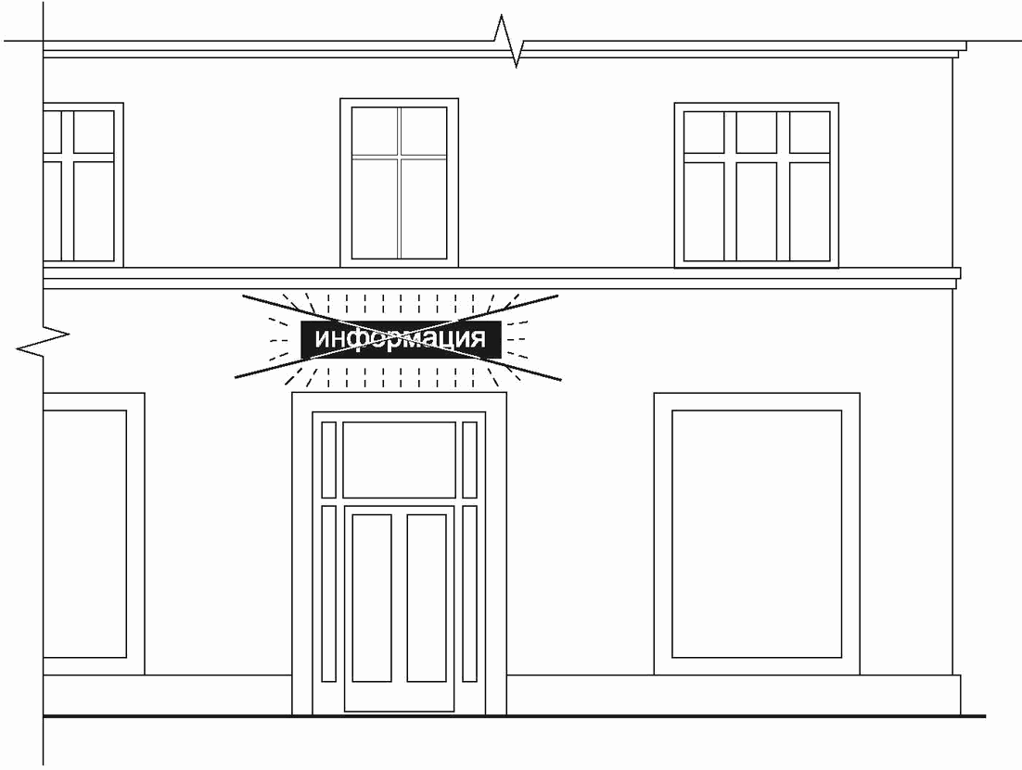

- размещение информационных конструкций на ограждающих конструкциях (в том числе на заборах, шлагбаумах, ограждениях, перилах)

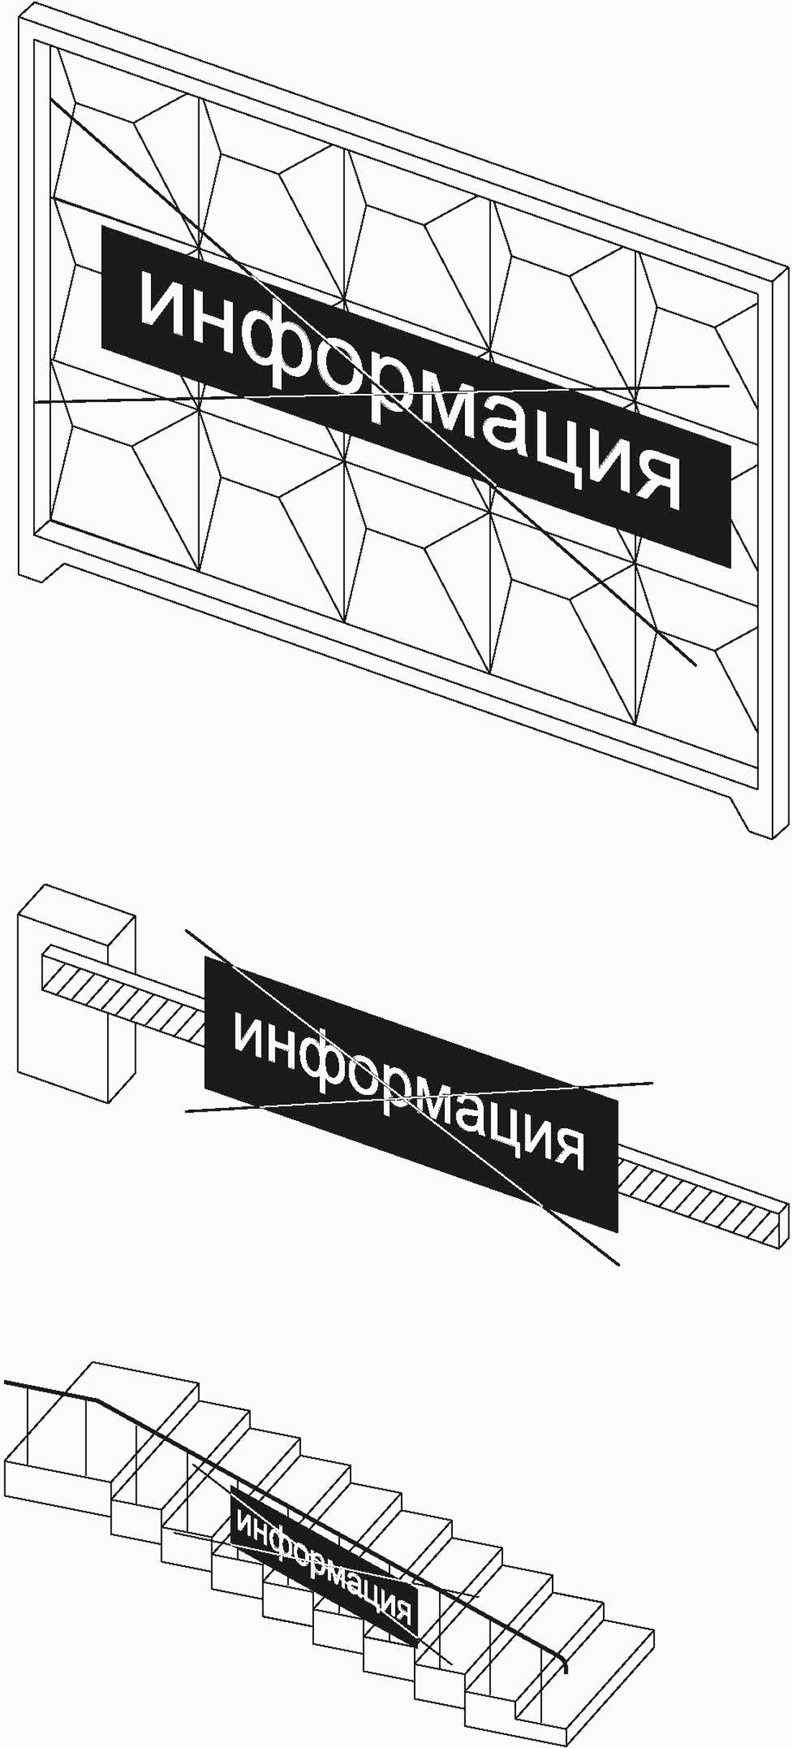

- размещение информационных конструкций в виде отдельно стоящих сборно-разборных (складных) конструкций - штендеров

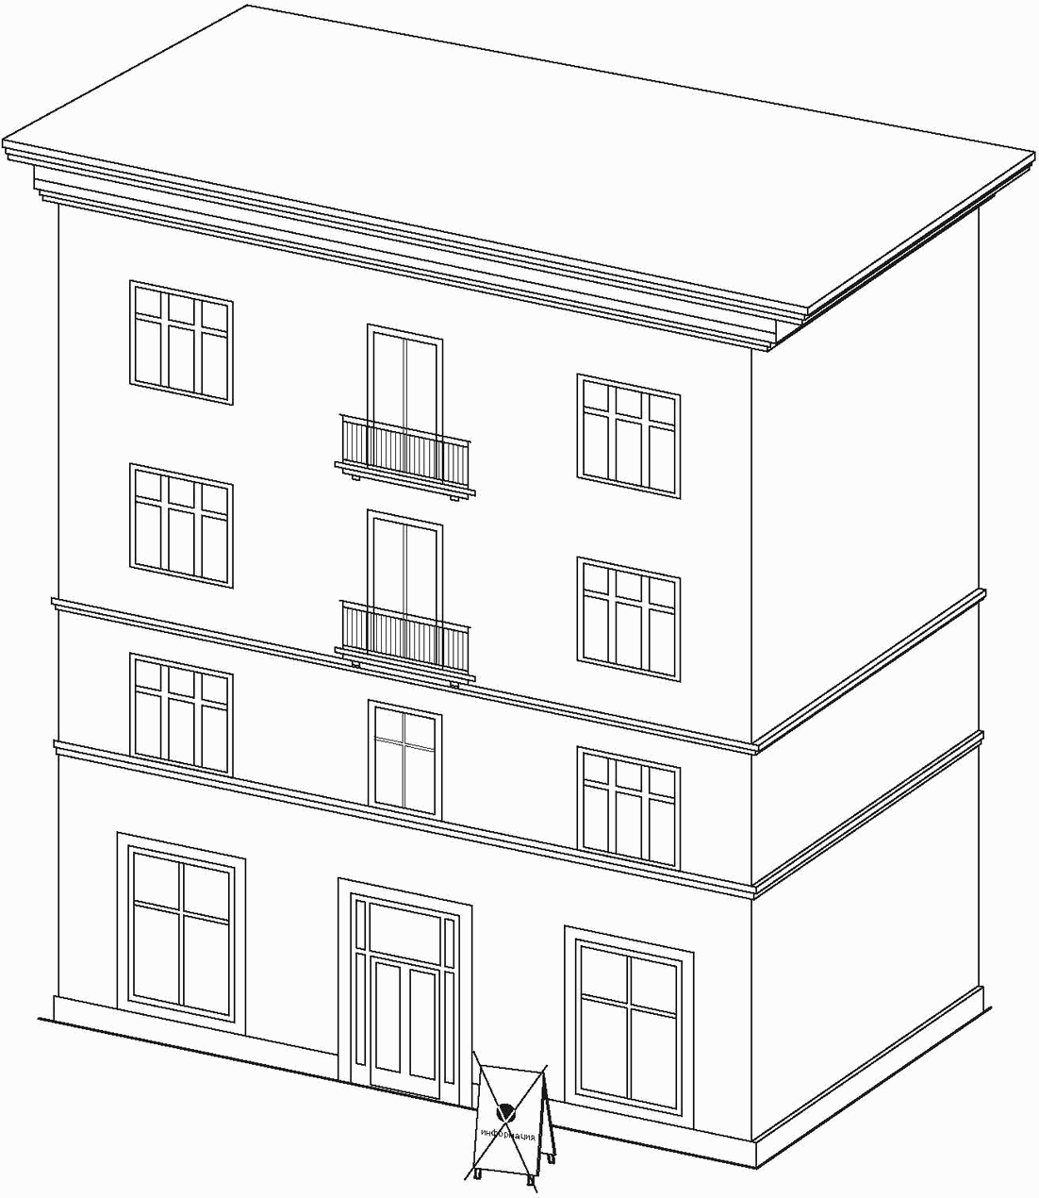

- размещение информационных конструкций на внешних поверхностях объектов незавершенного строительства

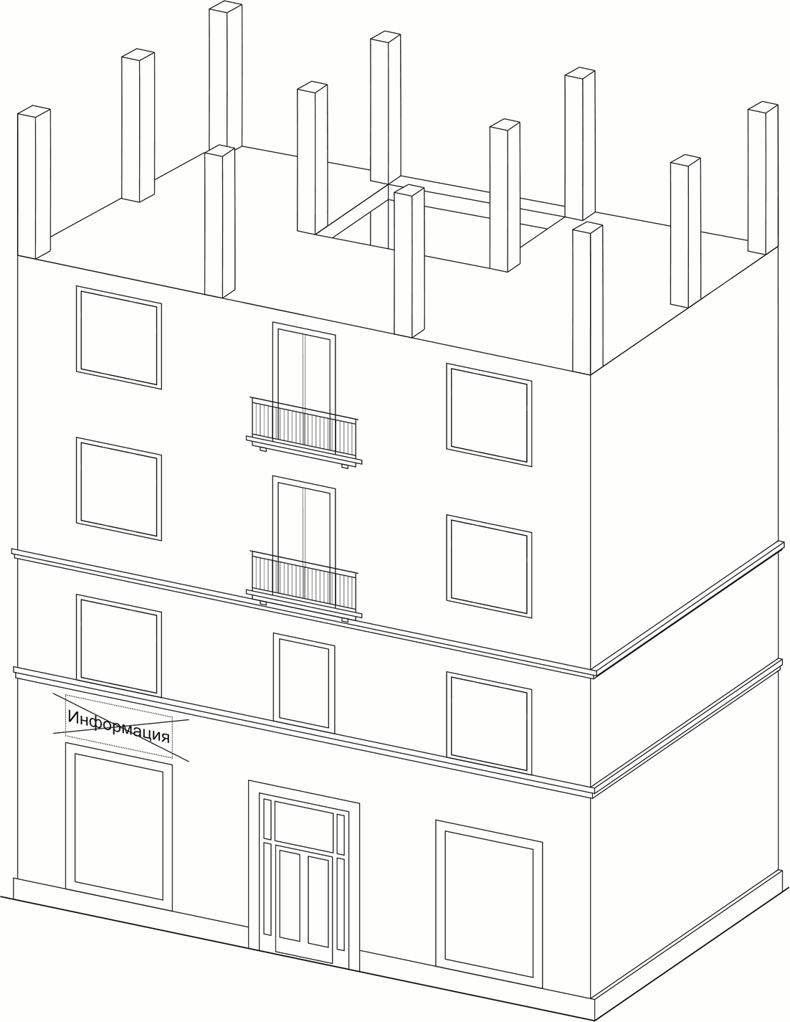

- крепление настенных информационных конструкций непосредственно к фасаду здания без каркаса (каркасной рамки)

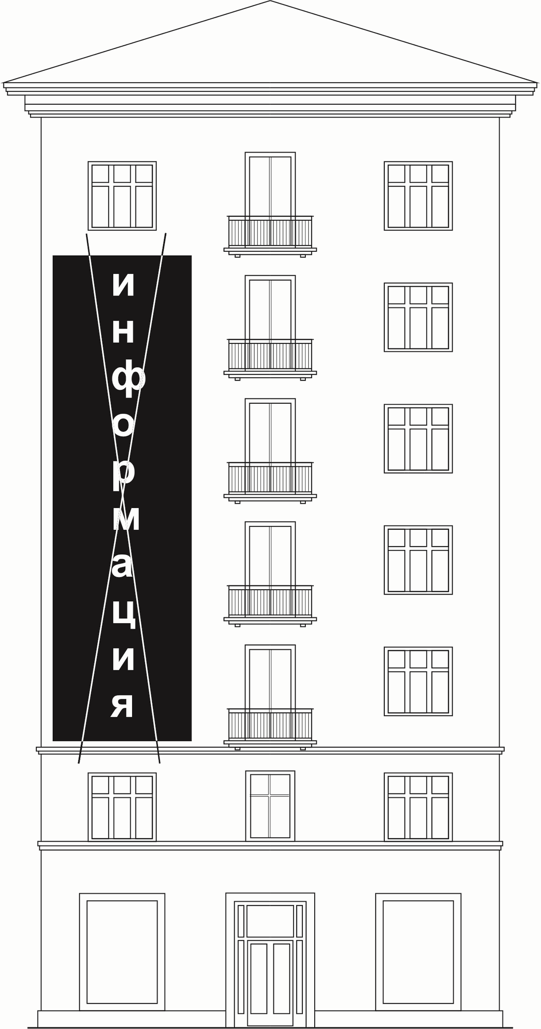

Приложение 2
к Концепции

Предписание
об устранении нарушений действующего законодательства,
Концепции информационного пространства города Ярославля

"___" ____________ 20__ г. N _______________

Время "____" час. "____" мин. г. Ярославль

Предписание выдано
_______________________________________________________________________
(Ф.И.О./наименование юридического лица)
На основании выявленного нарушения Концепции информационного
пространства города Ярославля, с целью устранения выявленных нарушений

ПРЕДПИСЫВАЮ:
_______________________________________________________________________
(наименование юридического лица, юридический адрес/Ф.И.О. представителя
(работника) юридического лица/Ф.И.О. физического лица)
осуществить следующие мероприятия по устранению выявленных нарушений:

N  п/п | Наименование мероприятия | Сроки исполнения | Примечание

О результатах исполнения настоящего предписания сообщить до
"___" ____________ 20___ г.

_______________________________________________________________________
(адрес, каб., телефон)
При неисполнении настоящего предписания информационная конструкция
подлежит демонтажу.
┌─────────────────────────────────────────────────────────────────────────┐
│Фото │
│ │
│ │
│ │
│ │
│ │
│ │
└─────────────────────────────────────────────────────────────────────────┘

Предписание выдал _____________________________________________________
(должность, Ф.И.О., подпись)
Предписание получил ___________________________________________________
(Ф.И.О., подпись, дата)

Приложение 2
к постановлению
мэрии города Ярославля
от 12.04.2017 N 530

ПОРЯДОК
СОГЛАСОВАНИЯ РАЗМЕЩЕНИЯ ИНФОРМАЦИОННЫХ КОНСТРУКЦИЙ
НА ТЕРРИТОРИИ ГОРОДА ЯРОСЛАВЛЯ

1. В целях сохранения внешнего архитектурного облика сложившейся застройки города Ярославля размещение на территории города Ярославля информационных конструкций подлежит согласованию, осуществляемому комитетом по рекламе, наружной информации и оформлению города мэрии города Ярославля (далее - Комитет).
2. Для согласования размещения информационных конструкций образуется комиссия, возглавляемая председателем Комитета. Состав комиссии утверждается муниципальным правовым актом председателя Комитета.
3. Для согласования размещения информационной конструкции заинтересованное лицо обращается в Комитет с заявлением (приложение 1 к настоящему Порядку) о согласовании размещения информационной конструкции, к которому прилагаются следующие документы:
- копии учредительных документов - для юридических лиц; копия документа, удостоверяющего личность, свидетельства о регистрации - для индивидуального предпринимателя; копия документа, удостоверяющего личность, - для физических лиц;
- документ, подтверждающий полномочия представителя, документ, удостоверяющий личность представителя;
- эскизный проект информационной конструкции, выполненный в цвете, представляющий фронтальные виды информационной конструкции с указанием габаритов и содержащий информацию о применяемых материалах и узлах крепления информационной конструкции;
- фотофиксация информационной конструкции - фотография (существующее положение) предполагаемого места размещения информационной конструкции с наложенным эскизом конструкции. Фотофиксация выполняется в цвете;
- документ, подтверждающий согласие собственника (собственников) или иных законных владельцев соответствующего недвижимого имущества на присоединение к этому имуществу информационной конструкции, если заинтересованное лицо не является собственником (законным владельцем) недвижимого имущества, к которому присоединяется информационная конструкция;
- документ, подтверждающий право собственности (право пользования) заинтересованного лица зданием, помещением в нем.
4. Заявление с прилагаемыми документами регистрируется Комитетом в день поступления.
5. Комиссия рассматривает заявление и приложенные документы в срок не более 10 рабочих дней с даты регистрации заявления и принимает решение о согласовании или об отказе в согласовании размещения информационной конструкции, которое в течение одного рабочего дня со дня заседания комиссии оформляется протоколом заседания комиссии. В случае принятия решения о согласовании размещения информационной конструкции в течение одного рабочего дня со дня заседания комиссии оформляется заключение о согласовании размещения информационной конструкции (приложение 2 к настоящему Порядку), которое подписывается председателем Комитета. Выписка из протокола с принятым решением и, в случае принятия решения о согласовании размещения информационной конструкции, заключение о согласовании размещения информационной конструкции передаются заинтересованному лицу или направляются в его адрес по указанному в заявлении адресу заказным письмом в течение одного рабочего дня со дня оформления указанных документов.
6. Основанием для отказа в согласовании размещения информационной конструкции является ее несоответствие требованиям действующего законодательства, требованиям Концепции информационного пространства города Ярославля.

Приложение 1
к Порядку

Заявление
о согласовании размещения информационной конструкции

N _______ Дата _______________

От ____________________________________________________________________
(полное наименование организации и организационно-правовой формы
юридического лица, Ф.И.О. индивидуального предпринимателя,
физического лица)
Контактная информация: тел.: ________________ эл. почта: ______________
Адрес места жительства (места нахождения): ____________________________
Прошу согласовать размещение информационной конструкции на ____________
___________________________________________________________________________
(фасаде, крыше, иной внешней поверхности здания)
Тип информационной конструкции: _______________________________________
Габаритные размеры конструкции: _________, наличие освещения: _________
Сведения об объекте недвижимости: _____________________________________
(адрес, кадастровый номер
здания/помещения)
Номер и дата выдачи документа, подтверждающего право
собственности/пользования объектом недвижимости: __________________________
___________________________________________________________________________

"___" _____________ _____ г.

Приложения:

N  п/п | Наименование документов | Количество документов

Конечный результат рассмотрения моего заявления прошу: вручить лично,
отправить по почте по адресу: _____________________________________________
(нужное подчеркнуть)

________________ ____________________
Подпись (И.О. Фамилия)

Приложение 2
к Порядку

Комитет по рекламе, наружной информации и оформлению города
мэрии города Ярославля

Заключение о согласовании размещения информационной конструкции

N _________ "___" ___________ ____ г.

Тип информационной конструкции: _______________________________________
Информационная конструкция устанавливается на _________________________
___________________________________________________________________________
(фасаде, крыше, иной внешней поверхности здания)
Габаритные размеры конструкции: _________, наличие освещения: _________
Сведения об объекте недвижимости: _____________________________________
(адрес, кадастровый номер
здания/помещения)
___________________________________________________________________________
Номер и дата выдачи документа, подтверждающего право
собственности/пользования объектом недвижимости: __________________________
___________________________________________________________________________

"___" _____________ _____ г.

___________________________________________________________________________

Кому __________________________________________________________________
(наименование организации, Ф.И.О. индивидуального предпринимателя,
физического лица
___________________________________________________________________________
адрес места жительства (места нахождения)
┌─────────────────────────────────────────────────────────────────────────┐
│Фотофиксация │
│ │
│ │
│ │
│ │
│ │
│ │
│ │
│ │
└─────────────────────────────────────────────────────────────────────────┘

Председатель комитета по рекламе,
наружной информации и оформлению
города мэрии города Ярославля ___________ ____________________
(подпись) (И.О. Фамилия)

